Федеральное агентство связи

Ордена трудового Красного Знамени федеральное государственное бюджетное

Образовательное учреждение высшего образования

«Московский технический университет связи и информатики»

Кафедра Математической кибернетики и информационных технологий

Отчет по лабораторной работе №3

«Построение графиков одной переменной в MatLab»

По дисциплине «Введение в профессию»

Выполнил: студент группы БВТ 1905 Московская Е.Д.

Проверил:______________________

Москва, 2019

1. **Цель работы**. Изучить операции и команды по обработке массива, научиться строить и оформлять графики в MatLab. Закрепить навыки работы с циклами, условными операторами и элементарными операциями.
2. **Индивидуальное задание.**

Вариант 20.

Первая часть работы:

Вывести три графика в одном окне, подписать и отмасштабировать.

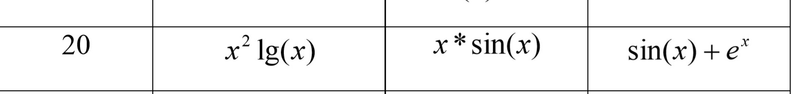

Вторая часть работы:

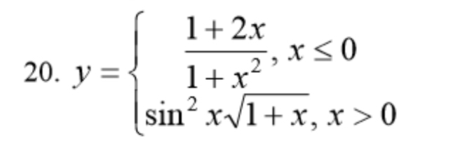

1. **Пример расчета и вывода данных.**

**Код программы:**

**Первая часть:**

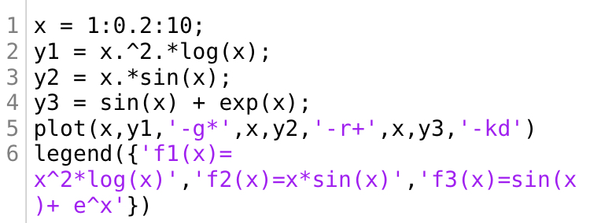

**Вторая часть:**

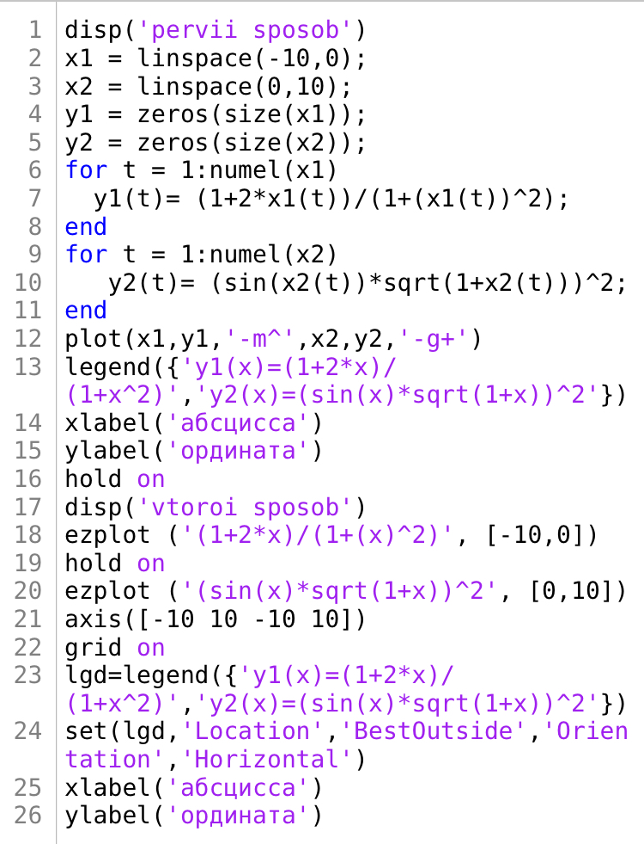

**Вывод:**

**Первой части:**

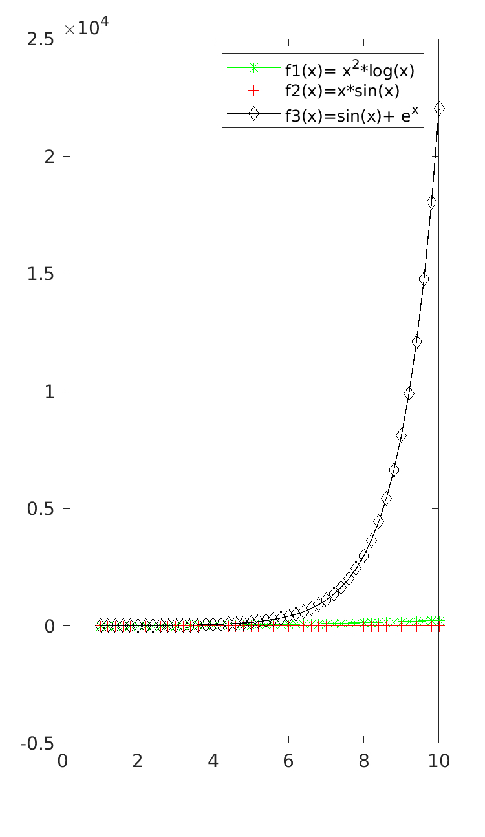

**Второй части:**

**Если по отдельности через hold off:** 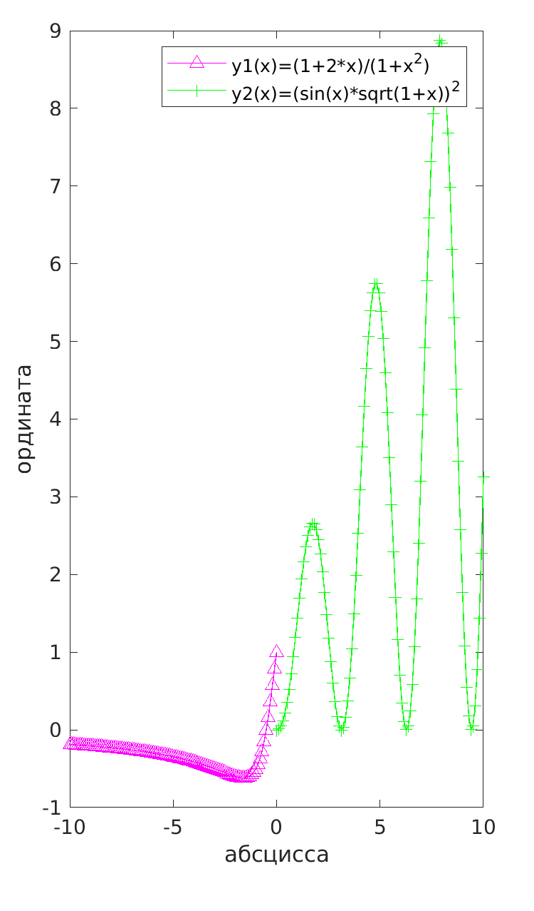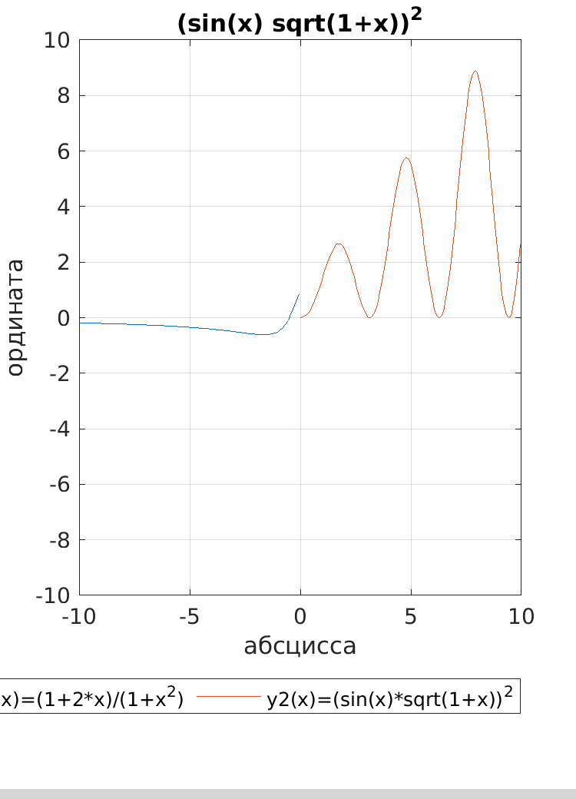

**Если вместе через hold on:**

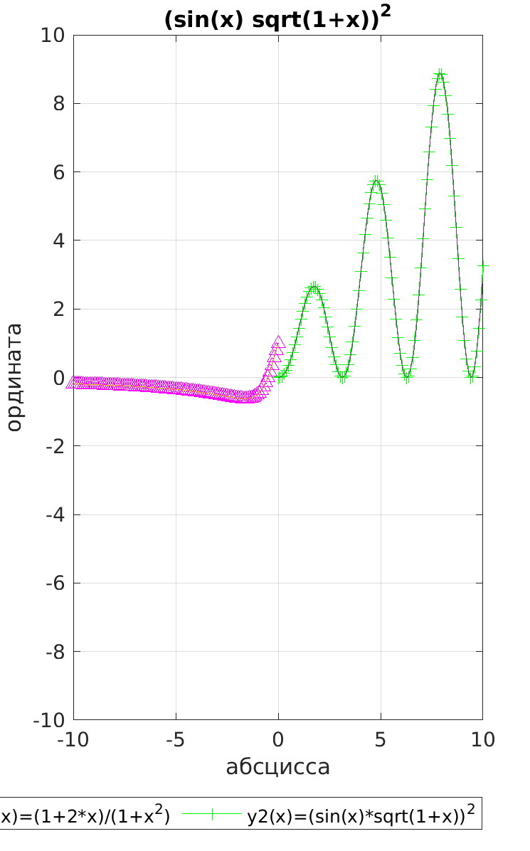

1. **Выводы.**

В ходе лабораторной работы я изучила новые операции, касающиеся построения графиков, сравнила со способами построения в других языках программирования, выяснила, что в языке Matlab это делается легче и короче. А так же поэкспериментировала с параметрами вывода изображения, что может сделать графики более читаемыми.